OKULLAR PSİKOLOJİK SAĞLAMLIĞI NASIL DESTEKLEYEBİLİR?

Öğrenciler için okula bağlılık, anahtar koruyucu faktörlerdendir.
İlgili ve destekleyici okul ortamı, bağlı olma ve ait olma duygusunu destekleyerek ergenlerin psikolojik sağlamlıklarının gelişmesini sağlar.

Spor ve Sanatsal Etkinliklerin Planlanması
Akademik gelişimin yanı sıra öğrencilerin sosyal ve duygusal gelişimlerini destekleyecek etkinliklerin planlanması, çeşitli kulüp faaliyetlerinin desteklenmesi öğrencilerin okula bağlılığını artıracaktır.

Okul-Ev İlişkisini Geliştirin
Aileler çocukların ilk eğitimcileridir. Okullar ailenin eğitimdeki birincil rolünü tanıyarak öğrenci için iş birliği yürütmelidir. Okullardaki aile katılımlı faaliyetler öğrencinin iyilik hâli ve psikolojik sağlamlığının gelişmesinde büyük bir etkiye sahiptir.
Ebeveynlerle okul arasındaki ilişkiyi geliştirmeye yönelik etkinlikler, toplantı ve organizasyonlar okul-ev ilişkisini sağlamlaştıracaktır.

Psikolojik Sağlamlığı Destekleyici Öğretmen
Tutum ve Davranışları Nelerdir?

Öğrencilerle destekleyici ilişkiler kurmak
Sağlıklı bir öğrenci-öğretmen ilişkisi, öğrencilerin öğretmenler tarafından görüldüklerini, duygularının ve düşüncelerinin anlaşıldığını hissettikleri ilişkilerdir.

Öğrencilerin başarısızlıklarından ders almasına yardımcı olmak
Başarısızlık, aksilikler ve hayal kırıklığının öğrenmenin beklenen ve normal bir parçası olduğu bir sınıf kültürü oluşturun.

Sosyal becerileri öğretmek
Akranlarıyla iş birliğine dayalı öğrenme stratejilerinin kullanılması, becerileri pekiştirmek ve öğrencilere sosyal becerileri uygulama fırsatları sağlamak için hayati önem taşır.

Olumlu duyguları teşvik etmek
Okula bağlılığı geliştirecek etkinlikler ve onurlandırılmak lise öğrencilerini olumlu duygulara teşvik eder. Saygılı bir davranışa değer verildiğinde ve öğrenciler bir söz sahibi olduklarını hissettiklerinde okula karşı aidiyet ve bağlılık duygusu hissederler.
Öğrencinin güçlü yönlerini belirlemek Öğrencilerin yeteneklerini ve olumlu nitelikleri tanımlayan güçlü yönlerine dayalı bir yaklaşım başarılı
olmaları ve güçlü bir öz-değer duygusu inşa etmeleri için fırsat verir.

Anlam ve amaç anlayışı oluşturmalarına yardımcı olmak
Öğrencilerin başkalarına katkıda bulunmaları için fırsatlar sağlamak, hayatta anlam ve amaç anlayışı oluşturmalarına yardımcı olur. Sivil toplum ve yardım kuruluşlarına destek olabilmeleri için fırsat verin. Okul Psikolojik Danışmanı:Damla DEMİRTAŞ

Olumlu tutum, kendine inanma ve iletişimin gelişimini desteklemek
Olumlu geri bildirim ve cesaretlendirmelerle güven verin. Öğrencilerin duygularını anlamasına ve ifade etmesine yardım edin. Tüm öğrencilerinizle açık iletişimde olun.

Öğrencinin öğrenmeye olan ilgisini artırmak
Esnek öğretim metotları kullanın ve performanslarını göstermelerine fırsat sunun.
Eğlence duygusunu teşvik etmek Öğrencilerinizi okul kulüplerine yönlendirin, sınıf içinde eğlence için zaman ayırın.
Sınıf dışında ise piknikler, sosyal aktiviteler planlayın.

Hayat becerilerini geliştirmesine yardımcı olmak
Gönüllü işlere yönlendirerek iş tecrübeleri kazanmalarına yardımcı olun.
Öğrencilerin dahil olacağı ve sorumluluk alabileceği etkinlikler düzenleyin.
Girişimciliklerini geliştirecek bu etkinlikler psikolojik sağlamlıklarının gelişmesinde etkin rol alacaktır.

Okul Psikolojik Danışmanı
Damla DEMİRTAŞ
ŞEHİT FAZLI ALTUNTAŞ AİHL

ÖĞRETMENLER İÇİN BİLGİLENDİRME REHBERİ

PSİKOLOJİK SAĞLAMLIK

Ergenler, yetişkinliğe giden yolculuklarında birçok zorlukla karşılaşırlar. 13-18 yaş arası ergenlerde bu dönemin getirdiği kendini arama, değişen bedene uyum sağlama gibi zorlayıcı faktörlerin yanında arkadaş gruplarından dışlanma, akademik başarısızlık gibi durumlar stres vericidir.
Tüm bunlara rağmen çoğu ergen çocukluktan yetişkinliğe sağlıklı bir geçiş yapar. Bu geçişe katkıda bulunan önemli faktörlerden biri psikolojik sağlamlıktır.
PSİKOLOJİK SAĞLAMLIK NEDİR?

Ergenler yaşadıkları duyguyu ne kadar anlayabilirlerse fırtınayı atlatmak için direnç geliştirme olanakları o kadar artar.

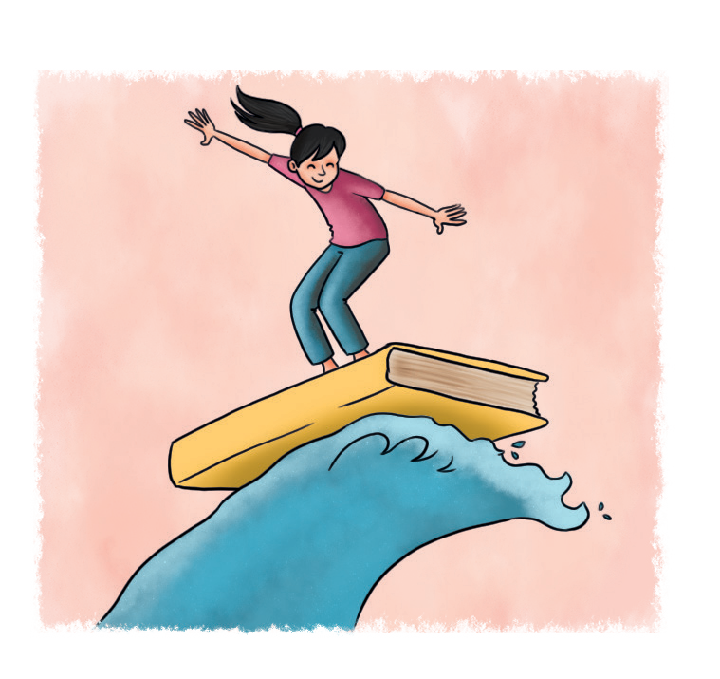Bireyin incinebilirliğini artıran dezavantajların veya örseleyici yaşantıların sonunda ortaya çıkan riskli durumlara
sosyal-ekolojik bağlamdaki koruyucu faktörlerin aracılığıyla uyum sağlayıp iyi oluşu devam ettirme ve geliştirme kapasitesidir.

Ergenlerin psikolojik sağlamlığını artırmaya yardımcı temel özellikler
Sağlıklı Kişisel Kimlik
Sağlıklı bir kişisel kimlik geliştiren ergenler karşılaştıkları engelleri daha çabuk aşma yeteneğine sahiptir.

Duygu Düzenleme Becerileri
Duygusal dalgalanmalarla başa çıkmak için sağlıklı başa çıkma becerileri geliştiren ergenlerin, sıkıntılardan kurtulma şansı daha yüksektir.

Kişilerarası Destek Sistemi
Bir ergenin olumlu rol modelleri ve sağlıklı bir kişilerarası destek sistemine sahip olması psikolojik sağlamlığını etkiler. Özellikle ebeveyn ve öğretmenleri tarafından desteklendiğini hisseden ergenlerin sağlıklı karar almaları ve duygularını ifade etmeleri daha olasıdır.

PSİKOLOJİK SAĞLAMLIK NE İŞE YARAR?

Psikolojik sağlamlığa sahip ergenler
PSİKOLOJİK SAĞLAMLIK KORUYUCU FAKTÖRLER
Bireysel Koruyucu Faktörler
- Uyum gösterme ve baş etme becerisi
- Sağlıklı fiziksel gelişim
- Olumlu veya kolay mizaç
- Benlik saygısı ve özyeterlik
- Kişisel farkındalık ve kendini kabul
- Yaşam hedefleri oluşturma
- Etkili problem çözme becerileri
- İyimserlik ve umut
- Sosyal yetkinlik
- Mizah duygusuna sahip olma
Ailesel Koruyucu Faktörler
- Destekleyici ebeveyn ya da bir aile üyesiyle olumlu ilişkiler
- Ergene yönelik gerçekçi beklentiler
Okul Sistemi Koruyucu Faktörler
- Okula bağlılık
- Akran/arkadaş desteği
- Olumlu öğretmen tutumları
- Yeterli akademik ve sosyal ortamın sağlanması
- Okul kulüplerinin varlığı
Çevresel Koruyucu Faktörler
- Sosyal çevredeki destekleyici bir yetişkinle olumlu ilişkiler
- Etkili toplumsal kaynaklar (kaliteli okullar, gençlik merkezleri, gençlik organizasyonları vb.)
Yaşam becerilerinin artması
Şefkatli ve destekleyici bir ortam sağlaması
Açık ve anlaşılır sınırlar belirleme
Sosyal bağlarını güçlendirmesi
Beklentilerinin gerçekçi olması
Yaşamına katkıda bulunacak fırsatlar sunması
Kendisinin ve çevresindeki bireylerin duygularını anlayabilir.
Bağımsızlık ve kendine değer verme duygusuna sahiptir.
Olumlu, karşılıklı saygılı ilişkiler kurar ve sürdürebilir.
Gelecek için amaç ve hedeflere sahiptir.

PSİKOLOJİK SAĞLAMLIK RİSK FAKTÖRLERİ
Bireysel Risk Faktörleri
- Erken ergenlik
- Madde kullanımı
- Onay ve sosyal desteğe aşırı ihtiyaç
- Düşük benlik saygısı
- Utangaçlık
- Özgüven eksikliği
- Zayıf sosyal beceriler
Ailesel Risk Faktörleri
- Ebeveynlerin kronik rahatsızlığı veya psikopatolojisi
- Ebeveynlerin boşanması
- Ebeveyn ölümü
- Ebeveynlerle sağlıksız iletişim
- Ebeveynlerden ilgi ve destek görülmemesi
- Kaygılı ebeveyn
Okul Sistemi Risk Faktörleri
- Akran zorbalığı
- Akademik başarısızlık
- Akranlara karşı saldırganlık
Çevresel Risk Faktörleri
- İhmal ve istismara maruz kalma
- Salgın ve doğal afet gibi toplumsal travmalar
- Toplumsal şiddet
- Madde kullanımının yaygınlığı
- Cinsel sağlık eğitimi eksikliği
- Yoksulluk

